2007年10月高等教育自学考试全国统一命题考试
可编程控制器原理与应用试卷
(课程代码2236)
本试卷共10页，满分100分；考试时间150分钟。
一、填空题(本大题共10小题，每小题1分，共10分)
请在每小题的空格中填上正确答案。错填、不填均无分。[[微信公众号：ikaoti]
1．PLC能处理工业现场的________________________信号，并可直接驱动功率部件。
2．存储器一般由存储体、________________________、读写控制电路和数据寄存器组成。
3．在PLC中，存储器的读出工作过程这样完成：首先通过______________________给出要
读的存储单元地址，地址译码电路选中相应的存储单元，然后发出“读”命令。
4．PLC中使用两种类型存储器：ROM和RAM。RAM中一般存放以下内容：________________________、逻辑变量、供内部程序使用的工作单元等。
5．CPU是PLC的核心部件，CPU除顺序执行程序外，还能接收从输入、输出接口发来的
________________________。
6．执行SUB指令时，若结果为______时，1904接通。
7．执行SFT指令过程中，当复位信号输入到移位寄存器时，所有的16位
________________________。
8．C20采用_____________结构，主模块和扩展模块之间通过扁平电缆相连。
9．编写梯形图程序时，每条逻辑线路必须从左母线开始，以继电器线圈、________________________、计数器或一个特殊指令结束。
10．在欧姆龙标准通信规约下的PLC与PLC的连接称为________________________连接。
二、简答题（本大题共4小题，每小题4分，共16分)
11．CNT指令的功能是什么?当输人端CP和R的信号同时到来时哪个优先执行?
12．在同一程序中，定时器TIM和计数器CNT是否允许同号?为什么?定时器和计数器
哪个具有掉电保持功能?
13．图示指令的功能是什么?使用这条指令的注意事项有哪些?[本科目答案页面导航：http://zk.ikaoti.cn/zikao.htm]
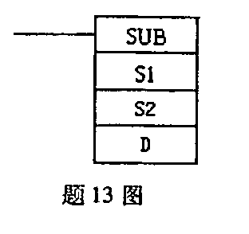
14．图示指令的功能是什么?使用时应注意哪些问题?
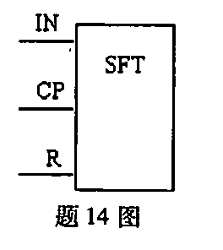
三、简单分析题(本大题共6小题，每小题5分，共30分)[本科目答案页面导航：http://zk.ikaoti.cn/zikao.htm]
15．写出图示梯形图对应的指令语句表程序。
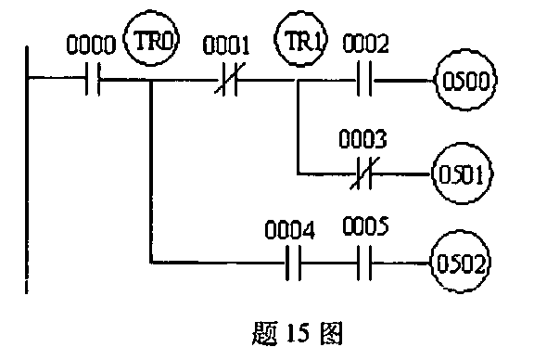
16．按编程原则重新排列图示梯形图，并写出对应的指令语句表程序。
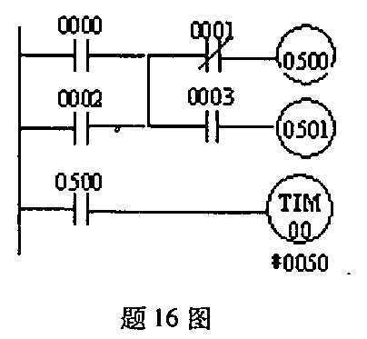
17．按编程原则重新排列图示梯形图．并写出对应的指令语句表程序。
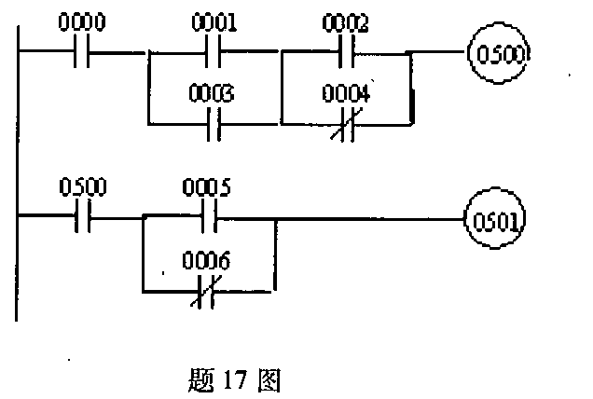
18．写出图示梯形图对应的指令语句表程序。
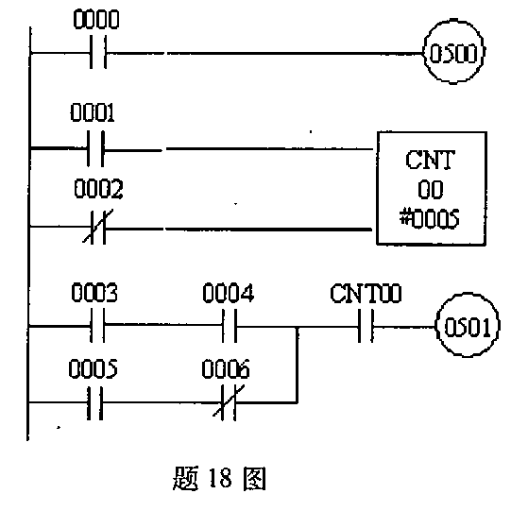
19．画出该段指令语句表程序对应的梯形图。
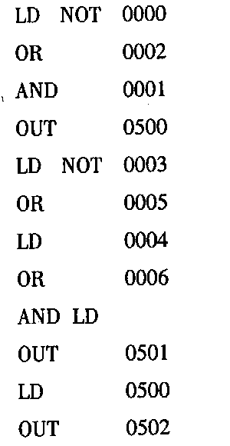
20．画出该段指令语句表程序对应的梯形图。
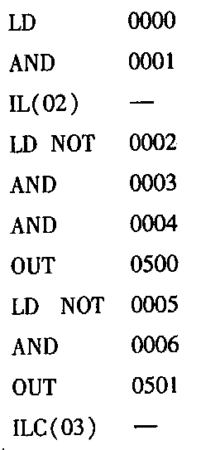
四、简单应用题(本大题共2小题，每小题10分，共20分)
21．已知给定的梯形图程序和输入波形如图所示。试画出TIM00和0500的输出波形。
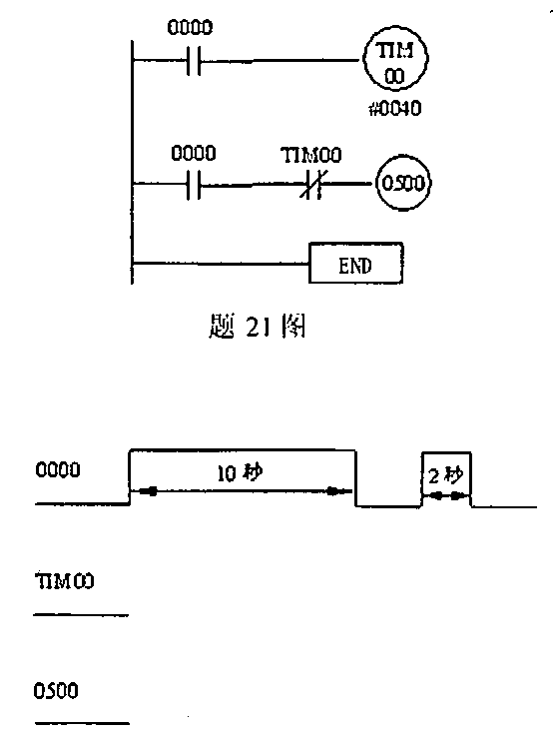
22．已知给定的梯形图程序和输入波形，如图所示。试画出CN'I00、0500、0501、0502的输出波形。(1902为1秒时钟脉冲；1813为常ON继电器)。
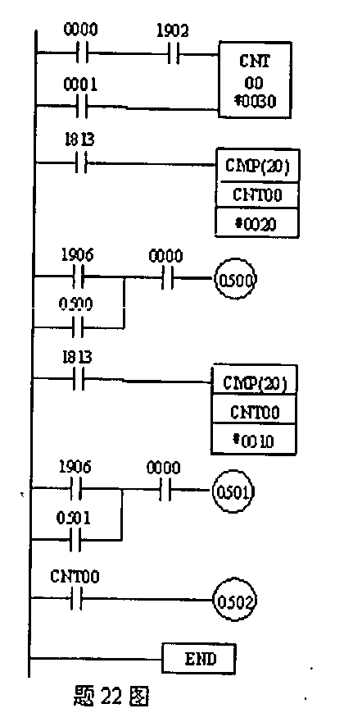
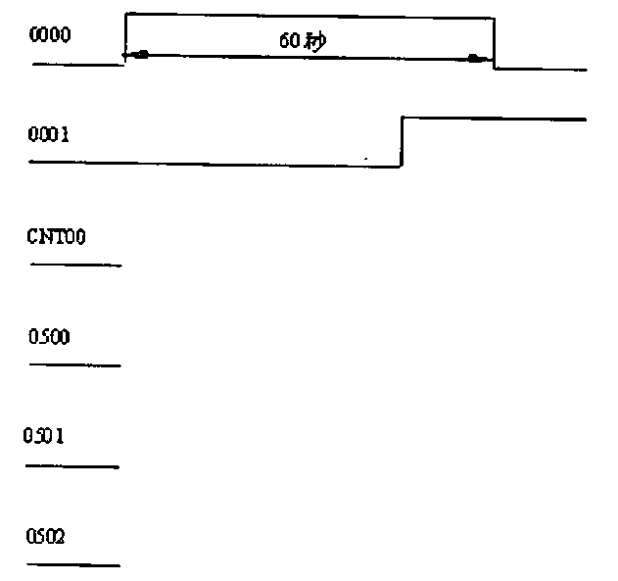
五、设计题(本大题共2小题，每小题12分，共24分)
23．设计程序，要求输入输出关系满足如图所示功能。
(1)画出梯形图；
(2)写出指令语句程序。
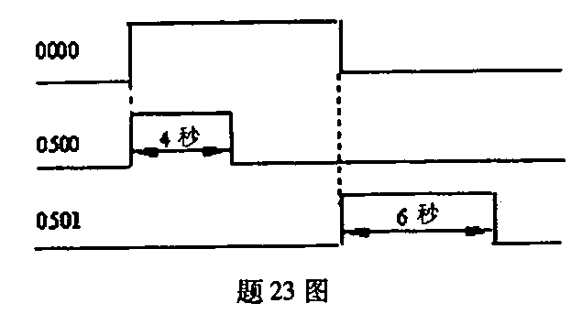
24．试采用PLC实现某加热装置的控制。
要求：按一次按纽S
B.加热接触器KM吸合，加热2小时自动停止。[最新年份咨询qq593777558]
(1)写出I/O分配表；
(2)画出梯形图，要求采用定时器、计数器等指令实现；
(3)写出指令语句程序。

